Pressemeldung

effect® wirbt voller Energie um Studenten
Berlin/Paderborn, 18. November 2020. Seit Anfang November finden 170.000 Studenten an den deutschen Hochschulen eine Dose effect® RIPPED Pear Boost mit BCAA in den beliebten UNICUM Wundertüten.
Die Handverteilung der 170.000 UNICUM Wundertüten mit effect® hat Anfang November gestartet und läuft bis Dezember. Statt wie gewohnt in den Vorlesungssälen, den Cafeterias, Foyers, Bibliotheken oder Kliniken der Hochschulen, werden die Tüten in diesem Semester bedingt durch COVID-19 auch direkt an die Türen der Studenten in Uniwohnheimen ausgeliefert.
effect® generiert so mindestens 170.000 direkte Probierkontakte bei der passenden Zielgruppe. Erst im März 2020 brachte effect® die neue Produktreihe effect® BCAA Energy in vier Geschmacksrichtungen raus. Dank der Handverteilung gibt es bei der Wundertüte nur minimale Streuverluste, zudem wird streng auf Ressourcenschonung und Umweltschutz geachtet.
effect® BCAA Energy
Die effect® BCAA Energy Sorten sind funktionelle Getränke, angereichert mit Aminosäuren (BCAA), Kohlensäure und Vitaminen. Alle Produkte sind ohne Zucker und kalorienfrei durch das Süßen mit Sucralose und Acesulfam-K. Ebenso sind die neuen Sorten vegan, fett- und kohlenhydratfrei.
BCAA steht für Branched Chain Amino Acid. BCAA sind drei essenzielle Aminosäuren: Leucin, Valin und Isoleucin. Sie gelten als Energiespender und werden vor allem im Bereich des Kraft- und Ausdauersports, aber auch unterstützend bei Diäten sowie zur schnellen Rekonvaleszenz nach Krankheiten eingesetzt. Denn die Aminosäuren werden nicht vom menschlichen Körper eigenständig produziert und bedürfen deshalb der Zuführung über die Nahrung. BCAA soll die Ausschüttung von Insulin erhöhen, welches Glukose in die Muskelzellen transportiert und dort Energie freisetzt.
Ein Qualitätsmerkmal bei BCAA-Getränken ist das Verhältnis der Aminosäuren-Zusammensetzung sowie deren Menge. Alle effect® BCAA Energy Drinks enthalten 2500 mg BCAA pro 0,5-Liter Dose im Mischverhältnis von 2:1:1 – 50 Prozent Leucin, 25 Prozent Valin und 25 Prozent Isoleucin.
Die UNICUM Wundertüte
Die Unicum Wundertüte ist ein Crossmedia-Konzept, das seinesgleichen sucht: Zwei Mal pro Semester erobert die UNICUM Wundertüte den Campus. Laut Marktforschung kommen 62 Prozent der Studierenden extra für die Verteilung zur Uni – das spricht für das Konzept.
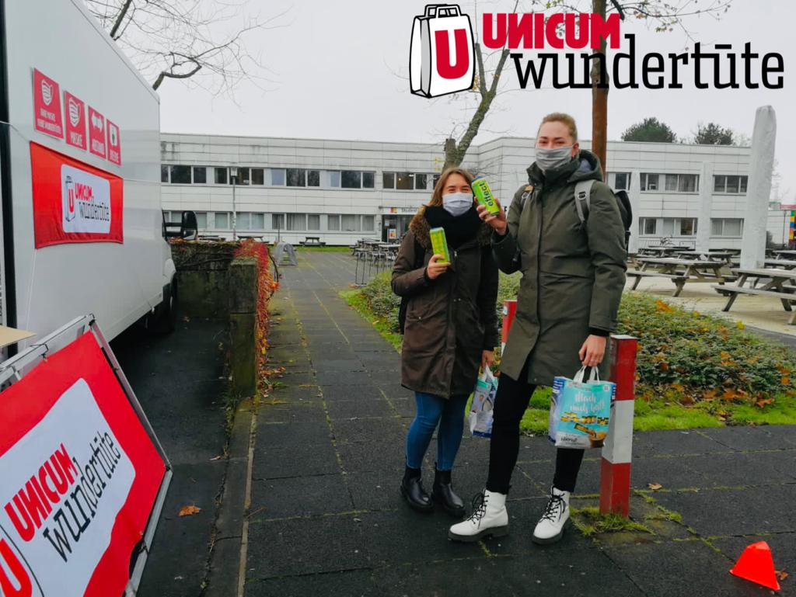
Über effect®
Seit seiner Markteinführung im Jahr 2002 ist der Energy Drink effect® zu einer festen Größe in der Gastronomie und im Handel geworden und hat bei seinen Fans einen echten Kultstatus erreicht. Ausgehend von der Gastronomie, in der sich die Marke mit Brandings und Einrichtungselementen prominent in Szene setzt, lässt sich der Energy Drink mittlerweile bundesweit in mehr als 7.000 Objekten finden. Weltweit ist effect® in 57 Ländern vertreten. Die hohen Ansprüche an Qualität können von der Paderborner Markenschmiede MBG dabei ebenso garantiert werden, wie eine reibungslose Logistik auf den lokalen Märkten aller fünf Kontinente.
Weitere Informationen unter www.effect-energy.com, www.facebook.com/effectenergy und www.instagram.com/effectenergy

Über MBG Group
Die MBG GROUP ist eine der führenden Unternehmensgruppen im Bereich Getränkeherstellung und Entwicklung in Deutschland. MBG ist Markeninhaber von SCAVI & RAY WINERY, SALITOS, effect®, ACQUA MORELLI, HENDERSON AND SONS, GOLDBERG & SONS, 9 Mile Vodka, SEARS GIN, JOHN‘S NATURAL CORDIALS, DOS MAS etc.
MBG generiert mit seinen 250 Mitarbeitern und dem gesamten Portfolio an Eigen- und Vertriebsmarken einen jährlichen Umsatz von über 200 Mio. Euro.
Weitere Informationen unter www.mbgglobal.net und www.facebook.com/MBGGmbH

Kontakt Unternehmenskommunikation
Lena Schmidt
MBG International Premium Brands GmbH Tel. : +49 5251 546 - 1767
Oberes Feld 13 Fax : +49 5251 546 - 1768
33106 Paderborn E-Mail : lena.schmidt@mbg-online.net
www.mbgglobal.net/de/

